③ 현장 사진(해당시설 및 설치위치)
*허가증상 내용과 일치하여야 하며 허가증상 순서대로 나열, 배출시설명과 용량 등 확인가능하도록 필수기재

○ 방지시설 ○
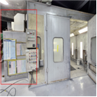 | 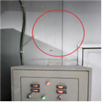 | 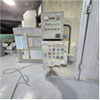 | 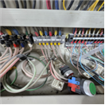
(방2) 여과집진시설(100㎥/분) | (방2) 여과집진시설(100㎥/분)  GATE WAY 설치 위치 | 송풍시설(전류계) 설치 위치  (제어판넬 외함) | 송풍시설(전류계) 설치 위치  (제어판넬 내부)

○ 여과집진시설 ○
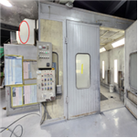 | 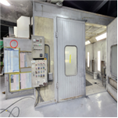 | 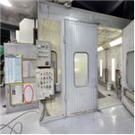
온도계 설치 위치 | 차압계 IN 설치 위치 | 차압계 OUT 설치 위치
○ 배출시설 ○
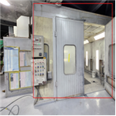 |  | 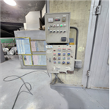 | 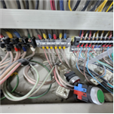
(배2) 포장시설(30㎥) | (배3) 건조시설(50HP) | 배출시설(전류계) 설치 위치  (제어판넬 외함) | 배출시설(전류계) 설치 위치  (제어판넬 내부)

